

|  |
| --- |
| TP 1  RAPPORT  2024 |
|  |
| 30 janvier  B1  Créé par : Malo Mouron |

1. Faites une capture d’écran de ce diagramme et ajoutez-là à votre compte-rendu.

1. Indiquez à votre compte-rendu le résultat de la génération de code pour la classe humain.

1. using System;  
  
public class Humain : Personnage {  
 private String gender;  
 private bool force;  
 private bool jedi;  
  
 public Humain() {  
 throw new System.NotImplementedException("Not implemented");  
 }  
 public void Combattre() {  
 throw new System.NotImplementedException("Not implemented");  
 }  
 public void Manger() {  
 throw new System.NotImplementedException("Not implemented");  
 }  
 public void Dormir() {  
 throw new System.NotImplementedException("Not implemented");  
 }  
 public string Parler() {  
 throw new System.NotImplementedException("Not implemented");  
 }  
}

1. Listez les différents fichiers contenant du code source (C#)

* WordBase.cs
* Program.cs
* Hangman.cs

1. Dans quel dossier (relatif au dossier de la solution) est placé le résultat de la compilation (le programme exécutable) ?

Hangman\bin\Debug\net6.0

1. Placez dans votre compte-rendu une capture d’écran de la classe Program avec les 2 fonctions repliées.

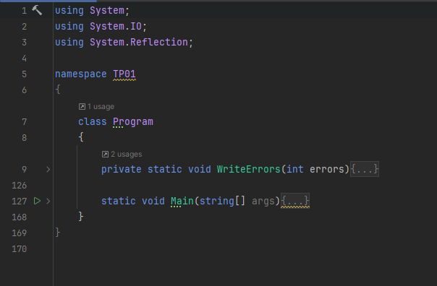

1. Expliquez rapidement comment, à votre avis, vous pouvez créer dans le code une région « pliable ».

#region MyRegion

// Code

// Code

#endregion

1. Copiez-collez dans votre compte-rendu cette région dépliée

#region attributes  
   
 private WordBase words;  
 private string word;  
 private int minLength;   
 private int maxLength;  
 private bool[] lettersFound;  
 private int errors;  
 private HashSet<char> lettersProposed;  
   
 #endregion

1. Quel message avez-vous à l’écran ? Que se passe-t-il exactement si vous répondez « oui »

Le jeux se lance et on à un mot à deviner c’est un pendue !!!

1. Pouvez-vous exécuter votre jeu en dehors de Visual Studio ?

Oui grâce à l’exécutable créer lors de la compilation.



1. Pouvez-vous exécuter votre jeu sur une machine « vierge » ? D’après-vous, pourquoi

D’après moi non car il faudrait le Framework dots NET.